“青聪拍”小程序线上采集操作流程
<实名采集模式>

- 本次采集照片会影响到本人学位注册，请您慎重对待，必须严格按要求操作。
- 为保证人像照片的真实性，准确性，上传或拍摄的照片必须为本人，严禁翻拍纸质或电子照片。
- 拍摄要求：免冠正面像，人像清晰，面部无遮挡、阴影；表情自然，眼睛平视前方，姿势端正。

如您在使用过程中遇到问题，可请拨打客服电话：027-87885551
服务时间：周一至周五（法定节假日除外），8:30- 12:00 14:00-17:30
如遇技术或支付相关问题，请加QQ:78284566处理

第一步：扫码进入“青聪拍”小程序或搜索“青聪拍”小程序
提示：
1 只能在青聪拍小程序中操作，非公众号。
2 只能在手机上进行，不能用电脑操作。
第二步：首页选择“实名认证采集”
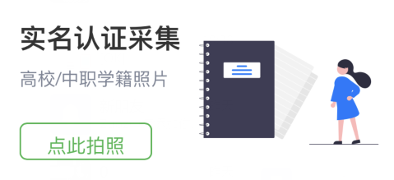
提示：
完成照片采集即可，不要进行其他功能的操作。
第三步：帐号关联类型选择
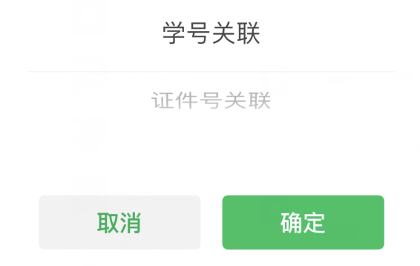
提示：
选择帐号关联方式：证件号关联
请按学校学籍部门的通知来选择。
第四步：获取微信头像、昵称、手机号授权，绑定微信帐号登录
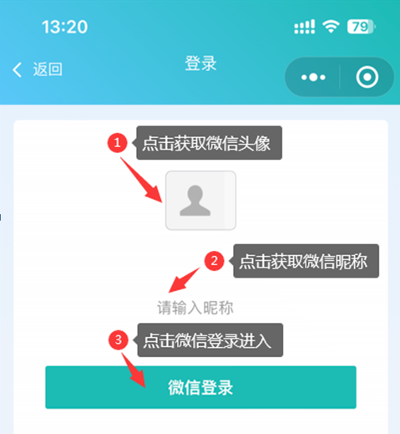
提示：
为保证正常使用，微信帐号严禁代替他人操作；本人更换微信号，不能正常使用的，可在“我的”中自行解除绑定或联系客服解绑。
不能正常获取微信头像和昵称：升级微信到最新版本，然后，清空微信缓存，删除小程序，再重新进入。
第五步：阅读“温馨提示”
采集前请您仔细阅读温馨提示的详细内容。
第六步：实名登记、帐号绑定
进行本人实名信息登记，并绑定帐号
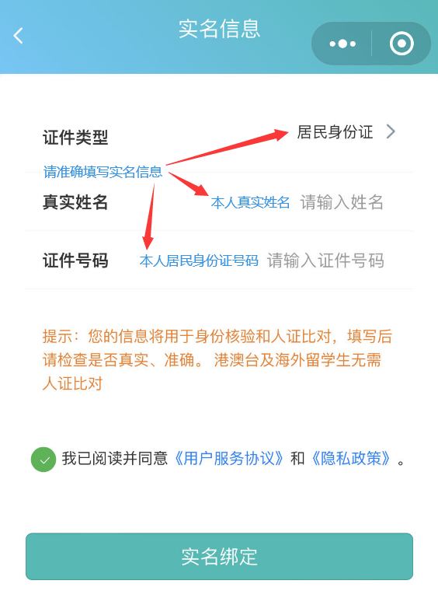
说明：
选择证件类型：居民身份证
真实姓名和证件号码必须填写本人真实、有效的信息。
如果不能通过国家人口库身份核验，首先检查姓名和证件号是否有误。
第七步：关联学校
依次选择本人学校所在省份、城市、学校名称和所在年级。
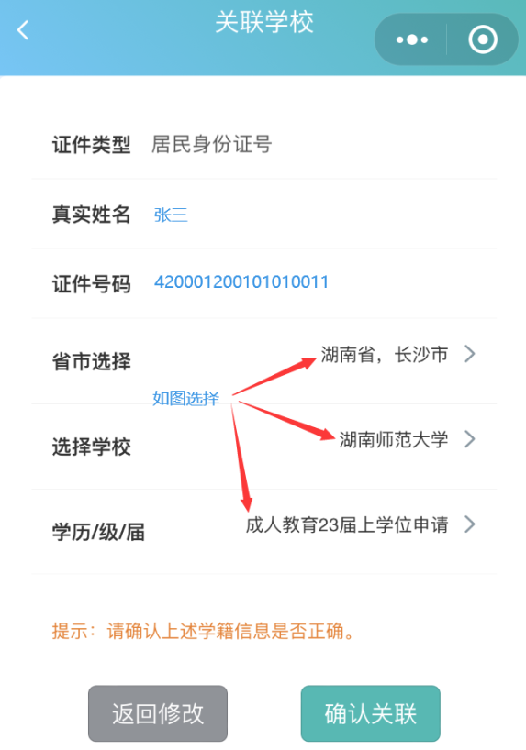
说明：
真实姓名：本人真实姓名
证 件 号：本人居民身份证号码
省市选择：湖南省 长沙市
选择学校：湖南师范大学
学历/级/届：成人教育23届上学位申请

信息如有错误可返回修改。
如已关联，也可以在首页右侧“我的”菜单中取消微信帐号绑定，再重新实名、选择。
第八步：支付页面
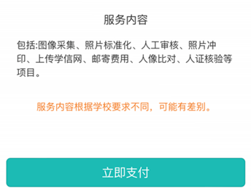
如本人微信支付功能受限，可解除绑定后，使用他人微信帐号操作、支付。
第九步：阅读拍照说明
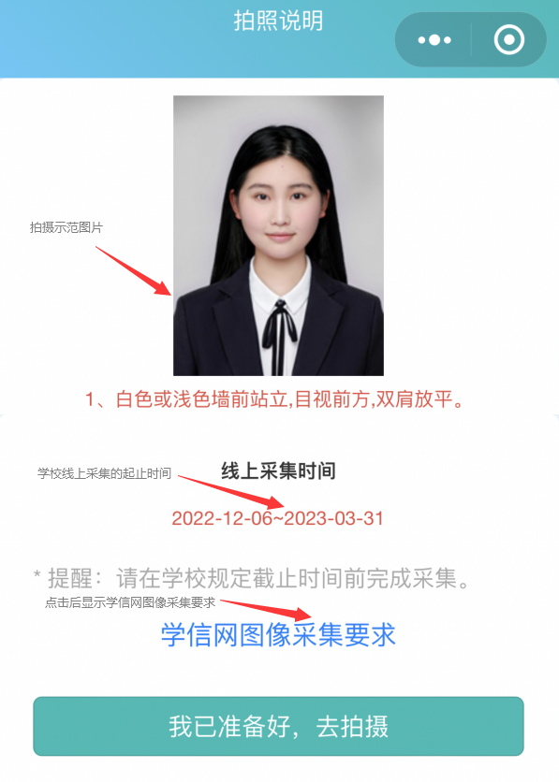
第十步：获取手机摄像头拍摄权限
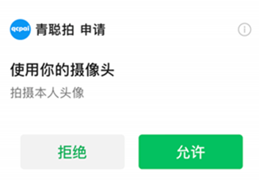
请选择“允许”，获取手机摄像头拍摄权限。“拒绝”后，会导致无法显示摄像头取景拍摄图像。
如果出现如下图所示，在拍摄后点确定无法提交照片的解决办法：
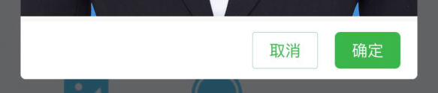
- 手机微信版本不能低于8.0.27，请升级至最新版本。
- 安卓手机不能使用微信双开或分身功能，请关闭后使用原微信操作。
- 再按如下步骤操作：清空微信缓存，删除小程序，重新进入小程序操作。
- 如上述方法无法解决，可更换其他手机或联系客服解决。

第十一步：拍摄 可现场让他人拍摄或选择本地照片
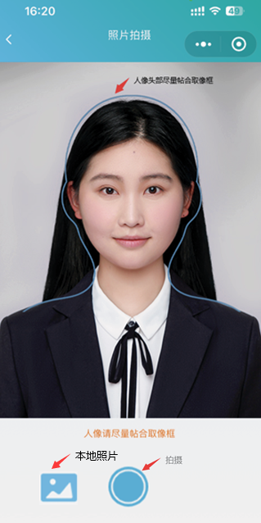
拍摄前注意事项
*着有领上衣,不能与背景色相同或相近
*头发不遮挡眉毛、眼睛及双耳
*不佩戴反光或有色眼镜(含隐形)
*背景为白色或浅色墙面,保持1米左右距离
*光线充足,面部无明显阴影
*人脸左右居中,目视前方镜头,双肩齐平
*免冠,表情自然,嘴巴自然闭合
*不佩戴耳环、项链及头发饰物
*拍摄时保持摄像头清洁，相机镜头稳定

光线说明
白天在室外自然光线下，人脸无阴影即可；避免阳光直射或逆光拍摄；夜晚室内光线较暗，可以站在普通日光灯（白光）附近。
高阶技巧：1、人脸光线稍暗，可适当增加手机摄像头曝光补偿，提高亮度；2、用LED台灯补光，不要离人脸太近，以免造成阴影。

拍摄后照片确认
*人像脸部清晰，无阴影
*人脸左右居中，眼睛平视前方
*头部及肩膀、上身完整
*姿势端正，表情自然，嘴唇闭合
*面部无遮挡，无高光过曝光
*不是自拍或纸质照片翻拍
取像范围如上图所示,人像头部请尽量帖合在取像框内拍摄。
上传本地照片制作要求：
浅蓝色背景，免冠正面像；人像清晰，露眉毛、眼睛和双耳；可佩戴不反光眼镜（不能为有色，含隐形）；不佩戴饰物；表情自然，嘴唇闭合，面部无高光。严禁翻拍或扫描纸质照片，为保证真实性，不能美颜处理。
裁剪比例如上图所示：宽480～1350，高640～1800像素；文件大小50K-1M，jpg格式；照片宽高比为3：4最佳。
如使用专业相馆拍摄的证件照片，上身取像请裁剪至胸口处。

第十二步：照片质量检测
拍摄照片不合格可免费不限次数重拍，每日限3次照片标准化制作（裁剪和换背景）操作。当日超过制作次数限制，冷静期24小时后,才能再次操作。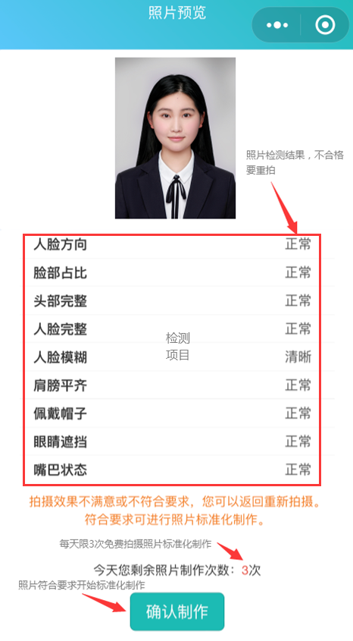
第十三步：确认本次采集照片符合要求，提交上传
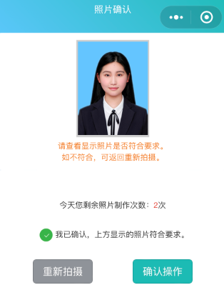
订阅消息通知
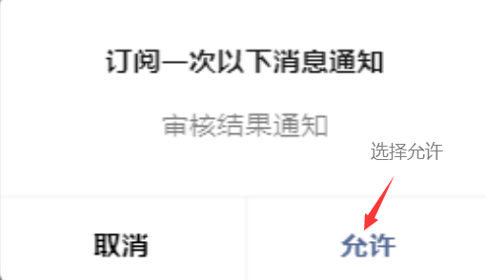

确认操作后，会弹出订阅消息通知，请选择允许，否则将收不到微信审核结果通知。
第十四步：提交结果
收到微信通知“审核通过”即完成本次电子图像线上采集；“审核未通过”可进入小程序免费重拍提交（2次）。
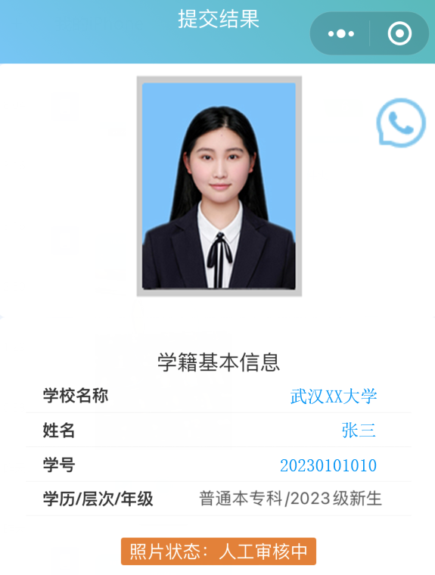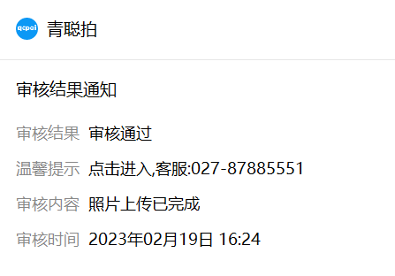
线上图像采集通知形式

1、提交结果下方的照片状态为“审核通过”。
2、收到“审核通过”的微信审核结果通知。

证件号关联采集模式中，人证比对失败的解决办法：
如您人证比对出现身份信息无效错误，请首先检查实名填写的姓名、证件号是否有错误。如有错，请在首页“我的”中解除帐号绑定，修改后重新操作；
人证核验失败的，可开通网证CTID后再进行人口库身份核验。
具体开通方式如下，请登录https://jingyan.baidu.com/article/2d5afd69a05e0ac5a2e28ea8.html进行网证注册。开通遇到问题可联系网证客服电话：400-117-1166（工作日8:30-20:30）。

